**RGN**

**8016R-420 8016L-429**

**СТЕПЛЕР ДЛЯ ТОНКИХ СКОБ**

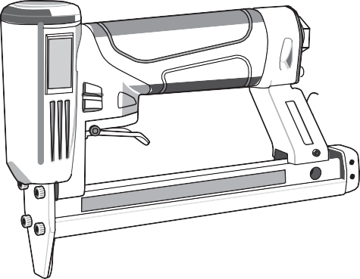

**РУКОВОДСТВО ПО ЭКСПЛУАТАЦИИ И ТЕХНИЧЕСКОМУ ОБСЛУЖИВАНИЮ**

###### РАСШИФРОВКА ПРЕДУПРЕДИТЕЛЬНЫХ НАДПИСЕЙ

**ОСТОРОЖНО:** указывает на потенциально опасную ситуацию, которая, если ее не предотвратить, может привести к получению серьезной травмы или летальному исходу.

**ВНИМАНИЕ:** указывает на потенциально опасную ситуацию, которая, если ее не предотвратить, может привести к получению травмы легкой или средней тяжести.

**ПРИМЕЧАНИЕ:** акцентирует внимание на важной информации.

**СОДЕРЖАНИЕ**

1. ПРАВИЛА ТЕХНИКИ БЕЗОПАСНОСТИ 2
2. ХАРАКТЕРИСТИКИ И ТЕХНИЧЕСКИЕ ДАННЫЕ 5
3. ИСТОЧНИК СЖАТОГО ВОЗДУХА И СОЕДИНЕНИЯ 5
4. ИНСТРУКЦИИ ПО ЭКСПЛУАТАЦИИ 6
5. ТЕХНИЧЕСКОЕ ОБСЛУЖИВАНИЕ 8
6. ХРАНЕНИЕ 8
7. ПОИСК И УСТРАНЕНИЕ НЕИСПРАВНОСТЕЙ/РЕМОНТ 8

# ПРАВИЛА ТЕХНИКИ БЕЗОПАСНОСТИ

###### МЕРЫ ПРЕДОСТОРОЖНОСТИ ПРИ ИСПОЛЬЗОВАНИИ ИНСТРУМЕНТА

## 

* 1. РАБОТАЙТЕ В ЗАЩИТНЫХ ОЧКАХ

**ОСТОРОЖНО**

**ВО ИЗБЕЖАНИЕ ПОЛУЧЕНИЯ СЕРЬЕЗНОЙ ТРАВМЫ ИЛИ ПОВРЕЖДЕНИЯ СОБСТВЕННОСТИ**

ПЕРЕД ИСПОЛЬЗОВАНИЕМ ИНСТРУМЕНТА ВНИМАТЕЛЬНО ОЗНАКОМЬТЕСЬ И СОБЛЮДАЙТЕ СЛЕДУЮЩИЕ ПРАВИЛА ТЕХНИКИ БЕЗОПАСНОСТИ. НЕСОБЛЮДЕНИЕ ПРЕДУПРЕЖДЕНИЙ МОЖЕТ ПРИВЕСТИ К ПОЛУЧЕНИЮ СЕРЬЕЗНОЙ ТРАВМЫ ИЛИ СМЕРТЕЛЬНОМУ ИСХОДУ.

При работе с инструментом всегда существует опасность повреждения глаз из-за пыли, поднимаемой отработанным воздухом, или отскочившей из-за неправильного обращения с инструментом скобы. По этим причинам необходимо всегда надевать защитные очки при работе с инструментом.

Работодатель и (или) пользователь должны убедиться в наличии соответствующих средств защиты глаз.

Средства защиты глаз должны отвечать требованиям Директивы Совета 89/686/EEC от 21 декабря 1989 г. (Американский Национальный Институт Стандартов, ANSI Z87.1) и обеспечивать фронтальную и боковую защиту.

Работодатель несет ответственность за использование средств защиты глаз оператором и всем персоналом в зоне работы.

**ПРИМЕЧАНИЕ.** Очки без боковой защиты или защитная маска не обеспечивают достаточной защиты.



* 1. В НЕКОТОРЫХ УСЛОВИЯХ МОЖЕТ ПОТРЕБОВАТЬСЯ ПРИМЕНЕНИЕ СРЕДСТВ ЗАЩИТЫ ОРГАНОВ СЛУХА

При работе в условиях повышенного шума, где возможно повреждение органов слуха, работодатель и пользователь должны обеспечить наличие и использование оператором и персоналом в зоне работы необходимых средств защиты органов слуха.

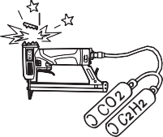

* 1. В КАЧЕСТВЕ ИСТОЧНИКА ПИТАНИЯ ИСПОЛЬЗУЙТЕ ТОЛЬКО ВОЗДУШНЫЙ КОМПРЕССОР

Инструмент спроектирован для работы на сжатом воздухе. Не подключайте к инструменту источники других сжатых или огнеопасных газов (например, источники кислорода, ацетилена и т.д.) во избежание взрыва. По этой причине запрещается подключать к инструменту другие источники питания, кроме воздушного компрессора.

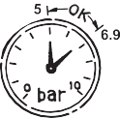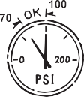

* 1. РАБОТАЙТЕ В ЗАДАННОМ ДИАПАЗОНЕ ДАВЛЕНИЙ СЖАТОГО ВОЗДУХА

Инструмент спроектирован для работы в диапазоне давлений сжатого воздуха от 5 до 6,9 бар.

Давление следует отрегулировать с учетом свойств прикрепляемого материала. Запрещается использовать инструмент, если рабочее давление превышает 6,9 бар.

Никогда не подключайте инструмент к воздушному компрессору, способному создать давление свыше 13,8 бар. В этом случае инструмент может взорваться.



Растворитель

Gasoline

Бензин

* 1. **НЕ ИСПОЛЬЗУЙТЕ ИНСТРУМЕНТ ВБЛИЗИ ЛЕГКОВОСПЛАМЕНЯЮЩИХСЯ ВЕЩЕСТВ** Никогда не используйте инструмент вблизи легковоспламеняющихся веществ (например,

растворителя, бензина и т.д.) Летучие пары этих веществ могут попасть в компрессор и сжаться вместе с воздухом, что может привести к взрыву.

* 1. НИКОГДА НЕ ИСПОЛЬЗУЙТЕ ИНСТРУМЕНТ ВО ВЗРЫВООПАСНОЙ АТМОСФЕРЕ

Искры при работе с инструментом могут воспламенить атмосферные газы, пыль или другие воспламеняющиеся материалы.

* 1. ИСПОЛЬЗУЙТЕ ТОЛЬКО РЕКОМЕНДОВАННЫЕ ФИТИНГИ

Соединение на инструменте не должно удерживать давление при отсоединении воздушного компрессора. При использовании неправильного фитинга инструмент может сохранять давление даже после отсоединения воздушного компрессора и выстрелить скобой, что может привести к получению травмы.

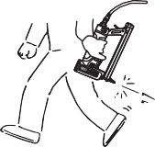

* 1. ОТСОЕДИНИТЕ ИСТОЧНИК СЖАТОГО ВОЗДУХА И ВЫНЬТЕ ВСЕ СКОБЫ ИЗ МАГАЗИНА ПОСЛЕ ЗАВЕРШЕНИЯ РАБОТЫ

Всегда отсоединяйте от инструмента источник сжатого воздуха и вынимайте скобы из магазина после завершения или во время паузы в работе, оставляя инструмент без присмотра, при перемещении в другое место работы, регулировке, разборке или проведении ремонта, а также при извлечении застрявшей скобы.

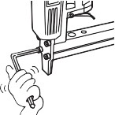

* 1. **ПРОВЕРЬТЕ НАДЕЖНОСТЬ ЗАТЯЖКИ ВИНТОВ** Недостаточно сильно завернутые или неверно установленные винты или болты приводят к

несчастным случаям и повреждению инструмента при его использовании. Перед использованием инструмента осмотрите его и убедитесь в том, что все винты и болты правильно установлены и надежно затянуты.

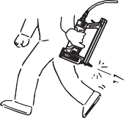

* 1. НАЖИМАЙТЕ НА СПУСКОВОЙ КРЮЧОК, ТОЛЬКО КОГДА ХОТИТЕ УСТАНОВИТЬ СКОБУ

Если к инструменту подсоединен источник сжатого воздуха, нажимайте спусковой крючок, только если хотите установить скобу. Не следует ходить с инструментом, удерживая спусковой крючок нажатым.

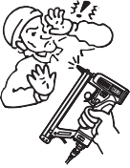

* 1. **НИКОГДА НЕ НАПРАВЛЯЙТЕ ВЫПУСКНОЕ ОТВЕРСТИЕ НА СЕБЯ ИЛИ ОКРУЖАЮЩИХ** Направление выпускного отверстия на людей и

случайное срабатывание инструмента может привести к несчастному случаю. Во время подсоединения и отсоединения воздушного шланга, при загрузке и извлечении скоб или при выполнении аналогичных операций ни в коем случае не направляйте выпускное отверстие на людей.

* 1. ИСПОЛЬЗУЙТЕ ТОЛЬКО УКАЗАННЫЕ СКОБЫ

(СМ. СТР. 5)

Использование других скоб может привести к повреждению инструмента. При работе с инструментом используйте только скобы, указанные в этом руководстве.

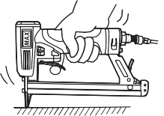

* 1. **ПРАВИЛЬНО РАЗМЕЩАЙТЕ ВЫПУСКНОЕ ОТВЕРСТИЕ НА РАБОЧЕЙ ПОВЕРХНОСТИ** Неправильное расположение выпускного отверстия

наконечника может привести к чрезвычайно опасному

отскоку скобы.

* 1. НЕ ПОДНОСИТЕ ВЫПУСКНОЕ ОТВЕРСТИЕ К РУКАМ И ТЕЛУ

Во время загрузки или использования инструмента никогда не подносите выпускное отверстие к рукам и другим частям тела. Случайное повреждение рук или тела представляет серьезную опасность.

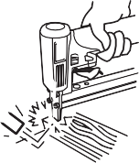

* 1. НЕ УСТАНАВЛИВАЙТЕ СКОБЫ СЛИШКОМ БЛИЗКО К КРАЯМ И УГЛАМ ТОНКИХ ДЕТАЛЕЙ

Деталь может расщепиться, а вылетевшая скоба может нанести травму окружающим.

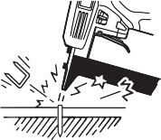

* 1. НЕ УСТАНАВЛИВАЙТЕ СКОБУ ПОВЕРХ ДРУГОЙ СКОБЫ

Установка скобы поверх другой скобы может привести к отскоку скобы и нанесению травмы.

* 1. **ИЗВЛЕЧЕНИЕ СКОБ ПОСЛЕ ЗАВЕРШЕНИЯ РАБОТЫ** Если после завершения работы в магазине остались скобы, существует опасность несчастного случая во

время возобновления работы при небрежном

обращении с инструментом или подключении воздушного фитинга. По этой причине необходимо извлекать все оставшиеся в магазине скобы после завершения работы.

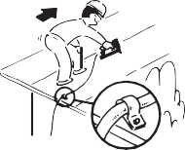

* 1. ИСПОЛЬЗОВАНИЕ ИНСТРУМЕНТА ВНЕ ПОМЕЩЕНИЯ ИЛИ НА ВОЗВЫШЕНИИ

При работе на наклонной поверхности начинайте снизу и постепенно поднимайтесь вверх. Работая в обратном направлении, вы можете поскользнуться.

Закрепите шланг в точке, расположенной недалеко от места работы. При отсоединении или зажатии шланга по невнимательности могут возникнуть опасные ситуации.

* 1. ЗАПРЕЩАЕТСЯ ИСПОЛЬЗОВАТЬ ИНСТРУМЕНТ С ПОВРЕЖДЕННЫМИ, НЕИСПРАВНЫМИ, ОТСОЕДИНЕННЫМИ ИЛИ ИЗМЕНЕННЫМИ ЭЛЕМЕНТАМИ УПРАВЛЕНИЯ (НАПРИМЕР, СПУСКОВЫМ КРЮЧКОМ)
  2. НИКОГДА НЕ ВЫСТРЕЛИВАЙТЕ СКОБАМИ В ВОЗДУХ

Это предотвратит опасность от летящих скоб и излишнюю нагрузку на инструмент.

* 1. ВСЕГДА ДОПУСКАЙТЕ НАЛИЧИЕ СКОБ В ИНСТРУМЕНТЕ
  2. ОТНОСИТЕСЬ К ИНСТРУМЕНТУ КАК К РАБОЧЕМУ ОРУДИЮ
  3. НЕ ИГРАЙТЕ С ИНСТРУМЕНТОМ
  4. НИКОГДА НЕ ЗАГРУЖАЙТЕ В ИНСТРУМЕНТ СКОБЫ ПРИ ВКЛЮЧЕННЫХ ЭЛЕМЕНТАХ УПРАВЛЕНИЯ (НАПРИМЕР, СПУСКОВОМ КРЮЧКЕ)
  5. ПРИ УТИЛИЗАЦИИ ИНСТРУМЕНТА ИЛИ ЕГО ЧАСТЕЙ СОБЛЮДАЙТЕ СООТВЕТСТВУЮЩИЕ ПРАВИЛА

###### СОБЛЮДАЙТЕ СЛЕДУЮЩИЕ ОБЩИЕ ПРАВИЛА НАРЯДУ С ДРУГИМИ ПРИВЕДЕННЫМИ В ЭТОМ РУКОВОДСТВЕ ПРЕДУПРЕЖДЕНИЯМИ

* Не используйте инструмент в качестве молотка.
* Всегда переносите инструмент за ручку, никогда не используйте для этого воздушный шланг.
* Инструмент следует применять только по прямому его назначению.
* Никогда не снимайте и не блокируйте работу элементов управления (например, СПУСКОВОГО КРЮЧКА).
* Если инструмент не используется, храните его в сухом месте, недоступном для детей.
* Не используйте инструмент если на нем нет этикетки с предупредительной надписью.
* Не вносите изменения в конструкцию или функции инструмента.

# 2. ХАРАКТЕРИСТИКИ И ТЕХНИЧЕСКИЕ ДАННЫЕ

1. НАЗВАНИЕ ДЕТАЛЕЙ
   1. Рама

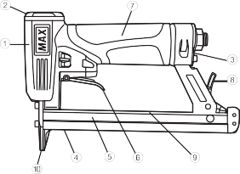

* 1. Крышка цилиндра
  2. Выпускное отверстие для воздуха
  3. Блок движка
  4. Магазин
  5. Спусковой крючок
  6. Ручка
  7. Фиксирующий рычаг
  8. Преду-

предительная надпись (задняя панель)

0 Выпускное отверстие

1. ХАРАКТЕРИСТИКИ ИНСТРУМЕНТА

|  |  |  |
| --- | --- | --- |
| **НОМЕР ИЗДЕЛИЯ** | **8016R-420** | **8016L-429** |
| **ВЫСОТА** | 150 мм | 150 мм |
| **ШИРИНА** | 45 мм | 45 мм |
| **ДЛИНА** | 220 мм | 220 мм |
| **ВЕС** | 1 кг | 1 кг |
| **РЕКОМЕНДОВАННОЕ РАБОЧЕЕ ДАВЛЕНИЕ** | от 5 до 6,9 бар | от 5 до 6,9 бар |
| **ЕМКОСТЬ МАГАЗИНА** | 157 скоб | 157 скоб |
| **РАСХОД СЖАТОГО ВОЗДУХА** | 0,13 л при рабочем давлении 6,9 бар | 0,13 л при рабочем давлении 6,9 бар |

* Компактная конструкция инструмента выбрана для улучшения его балансировки во время использования.

1. ХАРАКТЕРИСТИКИ СКОБ

|  |  |  |
| --- | --- | --- |
| **НОМЕР ИЗДЕЛИЯ** | **8016R-420** | **8016L-429** |
| **ВЕРШИНА** | 12,7 мм | 12,7 мм |
| **ДЛИНА** | от 6 до 16 мм | от 6 до 16 мм |
| **ШИРИНА** | 0,4 мм | 0,4 мм |
| **ТИП СКОБЫ** | 80 (А) | 80 (А) |

ВЕРШИНА

###### РЕКОМЕНДОВАННОЕ РАБОЧЕЕ ДАВЛЕНИЕ:

от 5 до 6,9 бар. Используйте рабочее давление из этого диапазона для получения наилучшего результата.

НЕ ИСПОЛЬЗУЙТЕ ДАВЛЕНИЕ СВЫШЕ 6,9 бар.

1. ТЕХНИЧЕСКИЕ ДАННЫЕ ШУМ

Уровень шума по шкале А при установке одной скобы

8016R-420 LWA, 1 с, d 84,9 дБ

8016L-429 LWA, 1 с, d 86,5 дБ

Уровень звукового давления по шкале А при установке одной скобы на рабочем месте

8016R-420 LpA, 1 с, d 78,9 дБ

8016L-429 LpA, 1 с, d 80,0 дБ

1. ПРИМЕНЕНИЕ

* Оформление интерьера
* Крепление фанеры (для интерьера и мебели)
* Стулья с обивкой, диваны и прочая мебель

# ИСТОЧНИК СЖАТОГО ВОЗДУХА И СОЕДИНЕНИЯ

#### ОСТОРОЖНО

###### Ознакомьтесь с содержанием раздела

###### "ПРАВИЛА ТЕХНИКИ БЕЗОПАСНОСТИ".

ДЛИНА

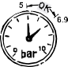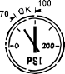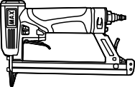

**О**

Регулятор

Воздушный

фильтр Масленка

Рабочее давление 5 – 6,9 бар

Трехсекционный воздушный узел

Воздушный шланг

**[ИСТОЧНИК СЖАТОГ ВОЗДУХА И СОЕДИНЕНИЯ]**

ТОЛЩИНА

###### ВОЗДУШНЫЕ ФИТИНГИ:

ШИРИНА

**ФИТИНГИ:** установите на инструмент охватываемый фитинг, который стравливает давление воздуха после отсоединения источника сжатого воздуха.

**ШЛАНГИ:** используйте шланг с минимальным внутренним диаметром 6 мм (1/4 дюйма) и максимальной длиной не более 5 метров.

В данном инструменте применяется охватываемый фитинг 1/4 дюйма с нормальной трубной резьбой. Внутренний диаметр должен составлять 7 мм или больше. Фитинг должен стравливать воздух после отсоединения источника сжатого воздуха.

Шланг подачи сжатого воздуха должен быт оснащен быстроразъемным фитингом для присоединения к фитингу инструмента.

**ИСТОЧНИК СЖАТОГО ВОЗДУХА:** используйте только чистый сжатый воздух с регулируемым давлением для работы инструмента.

**ТРЕХСЕКЦИОННЫЙ ВОЗДУШНЫЙ УЗЕЛ** (Воздушный

фильтр, регулятор, масленка):

Информацию об установке рабочего давления для инструмента см. в ХАРАКТЕРИСТИКАХ ИНСТРУМЕНТА.

ПРИМЕЧАНИЕ.

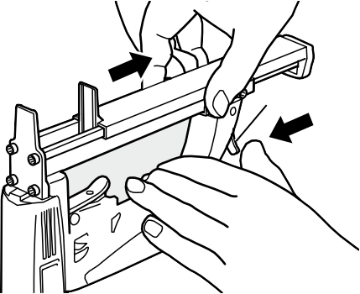

Блок движка

**2**

Фиксирующий рычаг

**1**

Фильтр поможет получить максимальную эффективность работы и снизить износ инструмента из-за воздействия влаги и грязи, содержащихся в сжатом воздухе.

Для обеспечения эффективной работы инструмента необходима его регулярная умеренная смазка. Масло, подаваемое вместе со сжатым воздухом, смазывает внутренние детали инструмента.

# ИНСТРУКЦИИ ПО ЭКСПЛУАТАЦИИ

###### Ознакомьтесь с содержанием раздела

###### "ПРАВИЛА ТЕХНИКИ БЕЗОПАСНОСТИ".

1. ПЕРЕД НАЧАЛОМ РАБОТЫ

Выполните следующие проверки перед началом работы.

1. Работайте в защитных очках.
2. Не подключайте источник сжатого воздуха.
3. Проверьте надежность затяжки винтов.
4. Проверьте, плавно ли работает спусковой крючок.
5. Подсоедините источник сжатого воздуха.
6. Убедитесь в отсутствии утечек сжатого воздуха. (в инструменте должны отсутствовать утечки сжатого воздуха).
7. Отсоедините источник сжатого воздуха.
8. Снимите фиксирующий рычаг
9. Извлеките блок движка.

#### ОСТОРОЖНО

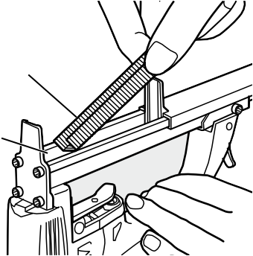

Набор скоб (вставьте ножками скобок вверх)

Магазин

1. РАБОТА

Работайте в защитных очках. При работе с инструментом всегда существует опасность повреждения глаз из-за пыли, поднимаемой отработанным воздухом, или отскочившей

из-за неправильного обращения с инструментом скобы. По этим причинам необходимо всегда надевать защитные очки при работе с инструментом.

Работодатель и (или) пользователь должны убедиться в наличии соответствующих средств защиты глаз.

Работодатель несет ответственность за использование средств защиты глаз оператором и всем персоналом в зоне работы.

**ПРИМЕЧАНИЕ.** Очки без боковой защиты или защитная маска не обеспечивают достаточной защиты.

1. Вставьте набор скоб в магазин ножками скобок вверх.

#### ОСТОРОЖНО

1. Нажмите блок движка для надежной установки фиксирующего рычага.

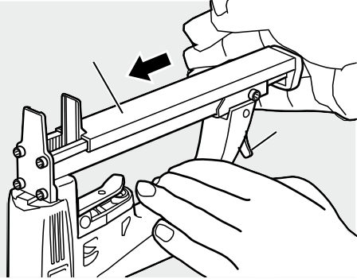

Блок движка

Фиксиру- ющий рычаг

Не подносите выпускное отверстие к рукам и телу, так как случайное повреждение рук или тела представляет серьезную опасность.

ЗАГРУЗКА СКОБ

ПРОВЕРКА РАБОТЫ

1. Установите давление 5 бар и подсоедините источник сжатого воздуха.
2. Надавите выпускным отверстием скоб на обрабатываемую деталь, не касаясь спускового крючка.

Нажмите на спусковой крючок. (Инструмент должен установить скобу).

1. Установите минимально возможное давление с учетом длины скобы и твердости обрабатываемой детали.

ПОДСОЕДИНЕНИЕ ВОЗДУШНОГО ШЛАНГА

Подсоедините пневматический патрон к соединению воздушного шланга.

УСТРАНЕНИЕ ЗАМЯТИЯ СКОБ

#### ОСТОРОЖНО

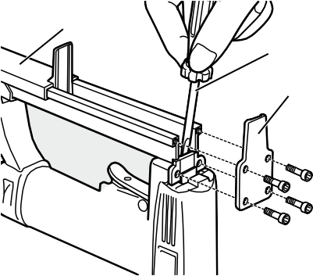

Блок движка

Отвертка

"под шлиц"

Крышка напра- вляющей

При подсоединении пневматического патрона не направляйте выпускное отверстие инструмента на любую часть тела или на окружающих, а также не касайтесь спускового крючка.

###### УСТАНОВКА СКОБ

1. Отсоедините шланг сжатого воздуха.
2. Извлеките набор скоб из магазина.
3. Выверните 4 винта с шестигранным отверстием в головке из магазина и снимите крышку направляющей.
4. Извлеките застрявшие внутри наконечника скобы с помощью металлического стержня или отвертки "под шлиц".
5. Установите на место крышку направляющей, вновь вставьте набор скоб и поставьте на место блок движка.

#### ОСТОРОЖНО

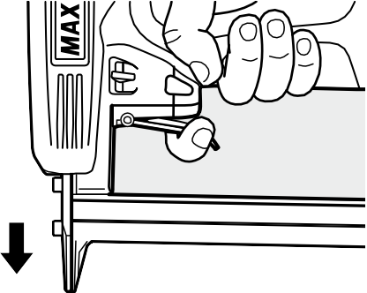

Выпускное отверстие

Спусковой крючок

**1**

**2**

ВСЕГДА отсоединяйте источник сжатого воздуха перед устранением замятия скоб.

1. Надавите выпускным отверстием скоб на обрабатываемую деталь в месте, где необходимо закрепить скобу.
2. Нажмите на спусковой крючок.

# ТЕХНИЧЕСКОЕ ОБСЛУЖИВАНИЕ

1. О ГОДЕ ВЫПУСКА

Номер выпуска данного инструмента нанесен в нижней части ручки главного корпуса. Год выпуска определяется по двум крайним левым знакам нанесенного на ручку числа.

(Пример)

0 8 8 2 6 0 3 5 D

2008 год

1. НЕ ИСПОЛЬЗУЙТЕ ИНСТРУМЕНТ БЕЗ СКОБ
2. ИСПОЛЬЗУЙТЕ ТРЕХСЕКЦИОННЫЙ ВОЗДУШНЫЙ УЗЕЛ

Несоблюдение этого требования приводит к попаданию влаги и грязи из компрессора в инструмент. Это приводит к образованию ржавчины и износу и снижает эффективность работы инструмента. Для подключения инструмента к трехсекционному воздушному узлу необходимо использовать воздушный шланг длиной не более 5 метров для предотвращения снижения давления сжатого воздуха.

1. **ИСПОЛЬЗУЙТЕ РЕКОМЕНДОВАННОЕ МАСЛО** Для смазки инструмента следует использовать турбинное масло или масло для смазки

высокоскоростных деталей. После завершения работы добавьте 2-3 капли масла во впускное воздушное

отверстие с помощью масленки. (Рекомендуется использовать масло ISO VG32)

1. ПРОВОДИТЕ ОСМОТР И ТЕХНИЧЕСКОЕ ОБСЛУЖИВАНИЕ ЕЖЕДНЕВНО ИЛИ ПЕРЕД НАЧАЛОМ РАБОТЫ

# ХРАНЕНИЕ

1. Если инструмент не используется в течение длительного времени, нанесите на его стальные детали тонкий слой смазки во избежание образования ржавчины.
2. Не храните инструмент в холодном месте. Поместите инструмент на хранение в теплое место.
3. Если инструмент не используется, его следует хранить в теплом сухом месте. Размещайте инструмент в недоступном для детей месте.
4. Все качественные инструменты со временем требуют обслуживания или замены деталей из-за износа в процессе работы.

# ПОИСК И УСТРАНЕНИЕ НЕИСПРАВНОСТЕЙ/РЕМОНТ

Поиск и устранение неисправностей и ремонт должны выполняться только уполномоченными дистрибьюторами компании или другими специалистами.

#### ОСТОРОЖНО

Отсоединяйте от инструмента источник сжатого воздуха и вынимайте скобы из магазина перед осмотром или проведением технического обслуживания.

1. Слейте жидкость из воздушного фильтра и компрессора
2. Заполните масленку трехсекционного воздушного узла.
3. Очистите фильтр трехсекционного воздушного узла
4. Затяните все винты